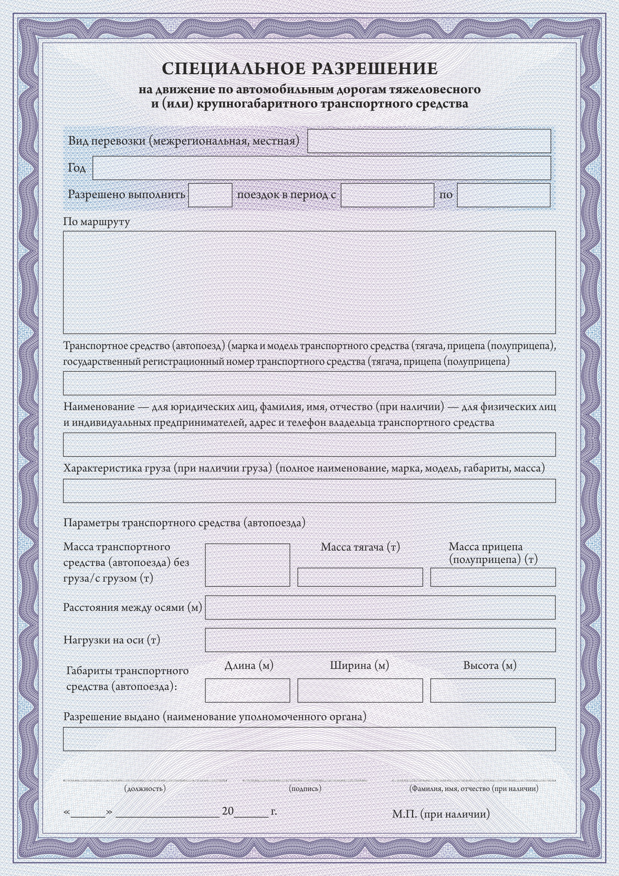

местная

2021

15.10.2021

15.07.2021

10

п.Зайково,ул.Юбилейная,67-д.Молокова-с.Чернорицкое-с.Крутихинское-с.Чернорицкое-д.Молокова-п.Зайково, ул.Советская,67 (полевая дорога)

Трактор Т-16 гос.рег.знак: СУ6614/66 Прицеп ПТС-2(самод)гос.рег.знак:СВ2597/66

Иванов Иван Филипповичп.Зайково, ул.Юбилейная, д. 67, кв.2 т.

Сено в рулонах

3055/4055

2,5

0,75/1,5

3,8

2,8

8080

Глава Ирбитского МО

Администрация Ирбитского муниципального образования

А.В.Никифоров

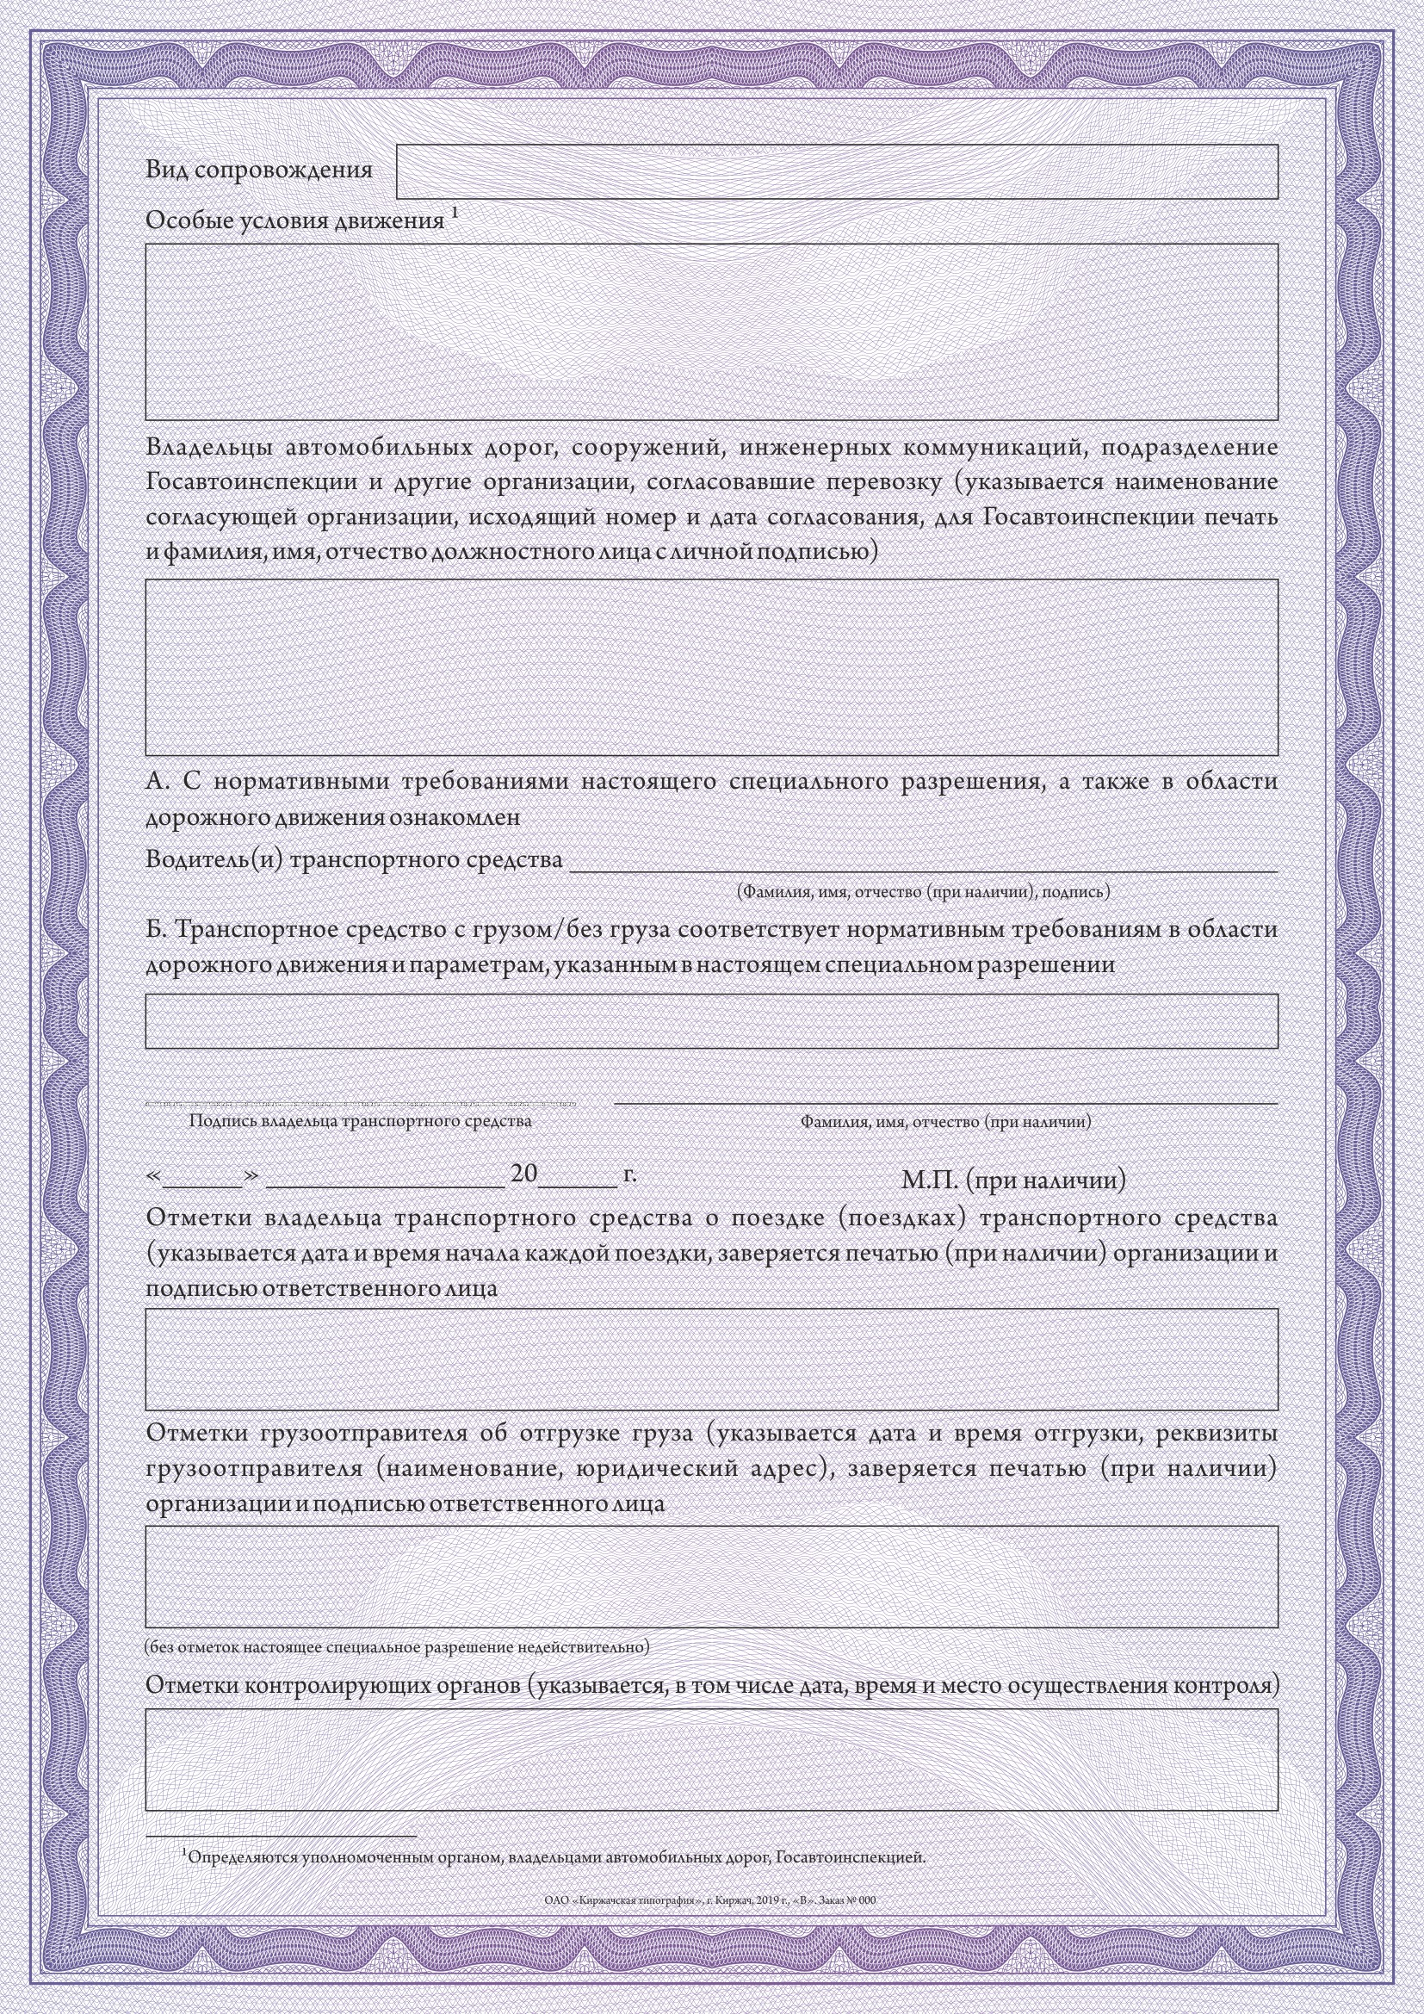

Иванов Иван Филиппович

соответствует